TD-F6L900
在 线 多 普 勒 流 速 流 量 仪 使 用 说 明 书

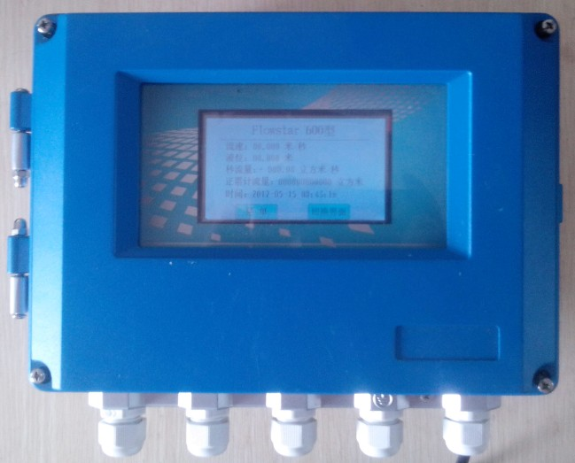

江苏通达仪表有限公司

概 述
简便、快捷、准确、可靠、稳定的渠道与河流测量装置一直是各国流量测量专家的追求，受科学技术自身条件的限制，始终没能解决好这一难题。但近几年美国将声学多普勒多点剖面流速测量技术应用在这一领域后，情况得到了根本性改变。我公司引进TD-F6L900系列声学多普勒流速测量仪设计的流量测量系统已被广泛应用到水利、环保、城市供排水的流量、流速测量中。
应用声学多普勒效应简介
多普勒效应是为纪念奥地利物理学家克里斯琴.约翰.多普勒而命名的，在声学领域中，当声源与接收体（即探头和反射体）之间有相对运动时，回声的频率将有所变化，此种频率的变化称之为频移，即多普勒效应。现代社会中有大量应用这一物理原理而设计生产的仪表，如最常见的彩色多普勒超声二维结构图像仪、彩色多普勒血流图像仪，交通警测量汽车速度的微波测速仪以及水利学上的微波水表面流速仪等。
TD-F6L900声学多普勒流速仪是应用当今最先进信号处理技术研发的多点、多层面流速分析仪，其最大特点是可任意按需要安装在被测河流或渠道侧面、底部或顶部，按现场情况任意设置向上、向下发射或向左、向右发射角度，从而准确测量出从水底到水面不同深层，从左到右不同距离上，上百个流速点数据。就如同美国最先进的相控阵雷达一样，同时跟踪计算出不同位置上几百个流速数据，并能实时绘出现场河流及供水渠道中流态分布图。大大简化了水利传统测流方法，并在准确性、稳定性，实时性上有了质的飞跃。
任意一个河流或渠道，只要有一台TD-F6L900测量仪，就能准确测出水的流态分布、流速数据及流量。
- 特点
1、可测量管道、渠道、天然河流流量、流速、水位、水温、断面面积。
2、可提供瞬时流量值和累计流量值
3、仪表内置 256M 数据存储,可以通过触摸屏查询2个月历史记录。
4、通讯接口：MODBUS-RTU
5、传感器可在恶劣的现场和污水水质下长期工作
6、环境条件：无机械转动部件，不存在泥沙堵塞或水草、杂物缠绕等问题
7、传感器功耗：测流速时：电流＜60mA，功耗＜1W；
8、探头壳体耐密封压力：大于 4.5 个大气压，可水下 20 米工作
9、显示屏4.3寸触摸屏，显示、操作方便。
10、设备采用 即插即用模块化分理设计，完全参考技术机模式，显示模块、CPU、主板独立分理方便维护升级（改变了以往整套维修更换模式，大大减小维修成本，提高工作效率

二、主要技术指标
CPU工作频率：133MHZ，标配操作系统： EP2C8Q208C8N操作系统，优于普通单片机工作模
式，运行可靠，数据处理能力更强。
仪表电源：AC220V，DC5-24V，太阳能供电
显示 ：TFT 触摸屏，4.3英寸
流速范围：测流范围：0.02～10.00m/s
分辨率：1mm/s 精度：+/-1%
水深范围：0~10m(最小水深：5cm) 分辨率：2mm 精度：+/-0.2%
温度范围：0~65ºC 分辨率：0.1ºC
流量计算：流程率，总流量水道类型：管道（圆管、蛋形管或其它异形管可选）
渠道（圆形渠、矩形渠或其它异形渠可选）
天然的河、溪
记录： 内置存储器：512M（2个月历史记录）
数据输出：防雷隔离RS485端口，标准MODBUS-RTU 格式，可配接无线数传电台或GPRS、
CDMA网络通讯模块，实现数据远程传输
传感器IP68防护等级，可潜水20米工作（传感器电缆标配20米，长度:最大1000m）
测量场合：适用多种天然的水流流程监测、下水道、明渠污水处理、水利渠道流程监测、道路暗渠等流速、流量、水位测量。

TD-F6L900传感器外形图(传感器外观根据现场、或是升级外观变化不做通知）
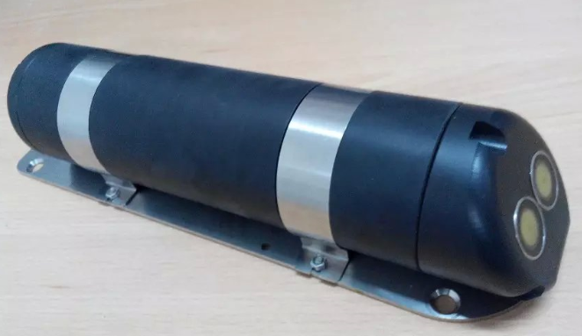
- TD-F6L900面板及功能键
- TD-F6L900面板示意图
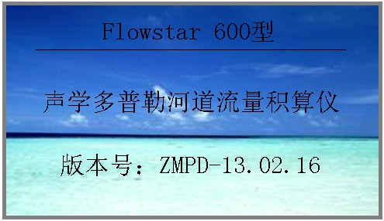

- 功能键
本机使用大屏幕4.3寸触摸屏，显示全中文菜单，每次修改参数需要保存有效。

键盘说明：
0-9 | 数字键
Backspace | 删除键
Enter | 确认键
其他键盘 | 按中文提示

- 安装条件
1.流速传感器安装
流速传感器首先安装在水下，应尽量保持长期在水下，河流渠道安装点附近应无分支，流场较稳定（不确定情况下可先用便携式测量现场流速分布情况），确定传感器固定位置及方法。目前常用的传感器固定方式有固定支架式（固定在岸边）、测试井保护式，对于季节性河流和渠道，可预放测试平台固定专用支架。
对于便携式，在有条件河流及渠道上, 可预先设置专用测试点，以方便测量。
2.水位计安装
可以使用压力水位计，浮子水位计，超声波水位计，具体安装请产考相关产品自带说明书指导安装。
3.主机安装
在选型前要求确定现场电源供电情况要预先告知厂家，可选AC220V（功率8W），DC12V（功率6瓦），太阳能供电（需选择功率100瓦太阳能板，以便长期阴雨天气供电）。
野外安装时，可配相应仪表箱。（有工程塑料防暴、防水型，不锈钢外壳型，钢板喷塑外壳型）
TD-F6L900可配GSM，GPRS，CDMA通讯；在确定方案前，需先查看现场通讯信号是否满足要求？
其它不确定因素,请与厂家联系。
五、正常运行显示界面
正常开机有以下几个显示界面
- 开机启动界面，显示仪表类型及版本号码

- 正常运行显示界面，该界面显示
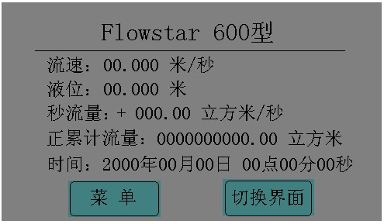
a当前瞬时平均流速，单位立方米/秒；
b当前水位，单位：米；
c 秒流量，单位立方米/秒；
d正向累计流量（与传感器测速方向相同），单位：立方米；
e 仪表当前时间
f 瞬时流量 立方米/时
g 反向累计流量（与传感器测速方向相反），单位：立方米；
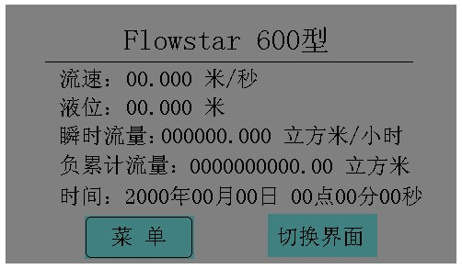
3 菜单设置；
点击上图“ 菜单 ”键盘，进入参数设置 ，出现密码口令，按 “确认”进入。
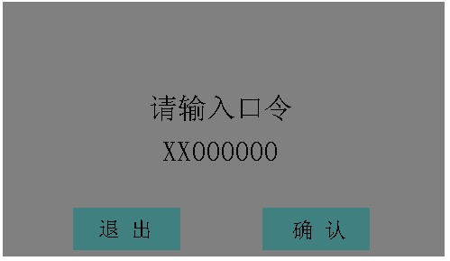
进入菜单选择页面
点击渠道参数设置：
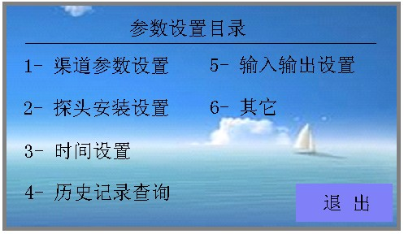
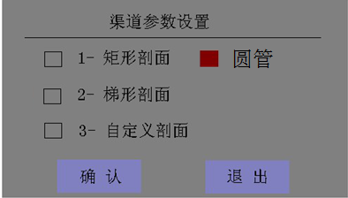
选择渠道类型：
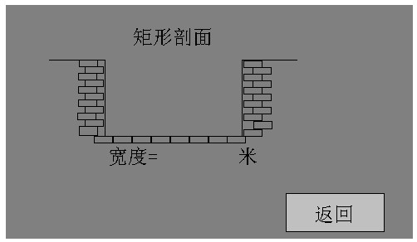
点击宽度进入矩形宽度输入
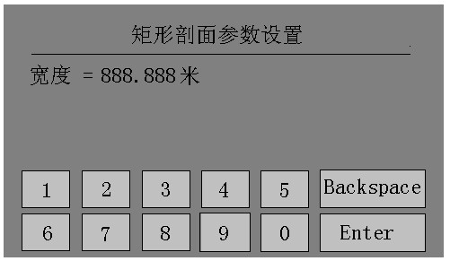
选择梯形进入梯形参数输入
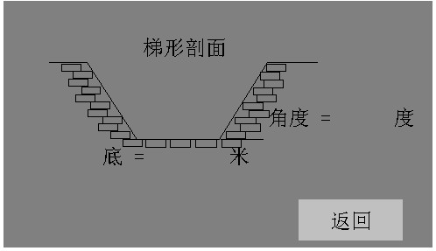
这里需要输入斜坡与水平面的夹角
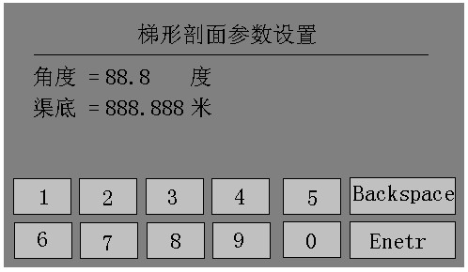

选择自定义参数输入（本断面为现场测绘后输入断面)
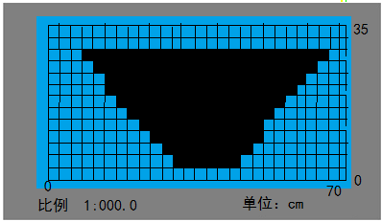
按实际数据和比例标尺输入，并在触摸屏上选择黑色代表断面的方框。横向坐标 0-70格，纵向35格，每格代表1cm； 如果比例是1：50；就是表示每格代表实际尺寸50厘米。如图底宽6格，标示实际渠道的底部是3米；渠道上口宽22格表示宽度是11米；渠道高度10格标示高5米；（这里输入是渠道截面积图形，不是实际水面剖面面积，水面剖面面积仪表会根据实际测量液位变化而进行测算）

圆管不满管选择：
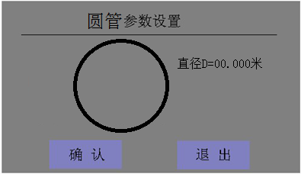
圆管、不满管、圆形涵洞，点击直径输入：00.000m 单位米
探头安装设置
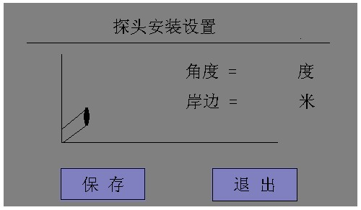
按提示输入，传感器波速与流体方向的夹角角度默认不输入为0°。岸边距离不输入默认0.5
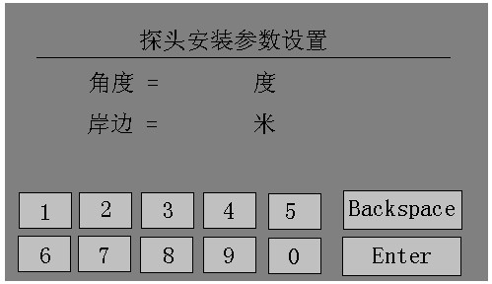
时间设置：
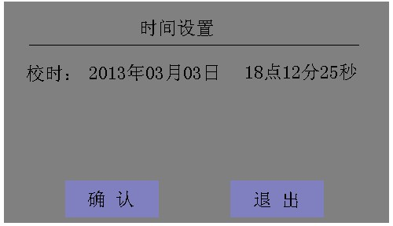
输入年月日时分秒，输入后退出直接保存
历史记录查询（选配项目）需输入查询时间点击查询，显示报表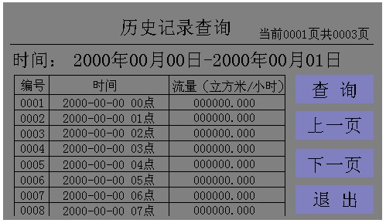
输入输出菜单
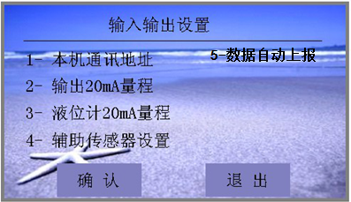
本机通讯地址：默认01
4-20输出量程：根据现场最大流量设置，4mA默认0,20 mA为输入值。
液位计量程：默认采用485方式输入无需设置
辅助传感器设置：无（本机无）
数据自动上报：000秒表示被动从机模式，010秒 表示10秒发送一次数据，设置数值005-999秒。
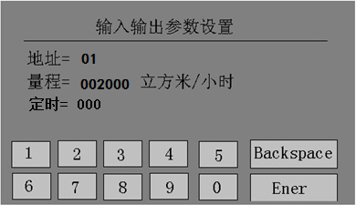
其他菜单设置
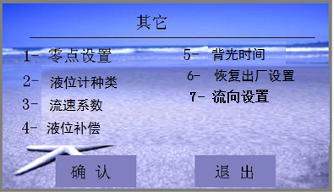
零点设置（默认设置0.000）
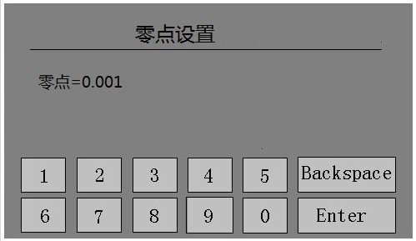
切除低流速：当设定值为0.02时，0.02以内不显示
液位计种类 （兼容以下水位计）
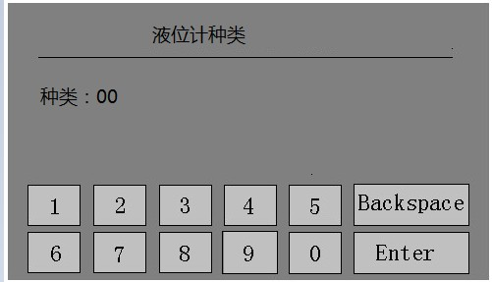
00：4-20mA转485隔离变送器（或西安麦克压力水位计）
01：浮子液位计
02：多普勒传感器自带压力水位计
03：超声波液位计、压力水位计
04：气泡水位计
流速系数
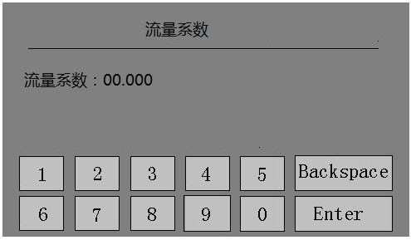
默认：01.000

液位补偿
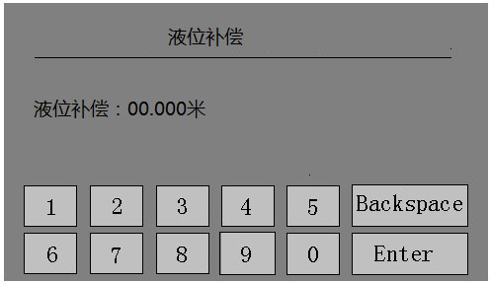
部分液位计无法安装测量到渠道低部。实际液位=液位计测量值+传感器到渠道最低底部的距离
需要输入液位补偿值=传感器到底部的距离
流速系数
默认：01.000

流向设置
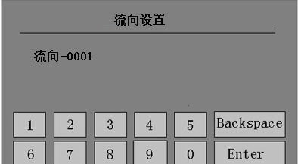
流向设置：0000 双向测量显示；0001 正测量显示；0002 负流量测量显示。（默认0001）
双向取决传感器是否带正正负流速测量功能，默认供货单向测量。

恢复出厂设置菜单：
选择后清除客户设置参数恢复出厂默认值，客户将根据现场情况重新设置
累计清零：
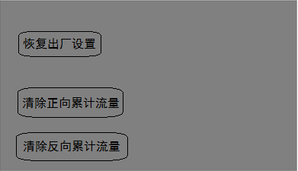
可分别清初正负累计流量，清除完无法恢复。
- 使用注意事项及维护
- 本产品为高精度测速、测流产品。尤其是传感器，它是水声型多普勒传感器，要避免碰撞或高处跌落,杂物过多场合需定期清除杂物，以免影响测量。
- 河流、渠道内杂物较多时，为能准确测量流速，要将流速传感器隐蔽安装（如安装在格栅下或保护井内）。因该传感器具有向下游远处发射测速功能，所以这种安装不会影响测量精度，而且能保证长期可靠运行。
- 现场如用太阳能供电，最好提供当地最长“阴天”的气象资料，以便确定太阳能功率。
- 售后服务
TD-F6L900型测流装置售后服务承诺：
①“三包”一年，服务及时；
②终生维修，并按成本价提供配件；

仪表MODBUS-RTU通讯协议：波特率不可修改
波特率默认9600 ，仪表地址默认01 数据位8 无效验 停止位1
主机发：01 03 00 00 00 10 44 06

从机回：01 03 20 BC 74 3F 13 25 06 40 79 3A 49 41 0C B2 99 46 F6 00 00 00 02 93 80 4C 9D 00 00 16 EF 3F AE 49 0A 60 EF
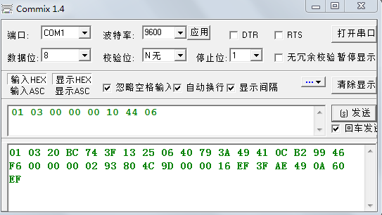
发： 01 03 00 00 00 10 44 06
地址 功能 寄存器起地址 寄存单元个数 CRC16校验（低在前）
回：01 03 20 BC 74 3F 13 25 06 40 79
地址 功能 字节数 流速 0.576米/秒 液位3.891
3A 49 41 0C B2 99 46 F6 00 00 00 02
秒流量8.768立方米/秒 小时流量31564.847 正累计高部分

93 80 4C 9D 00 00 16 EF 3F AE 49 0A 60 EF
正累计低部分 负累计高部分 负累计低部分 CRC16校验（低在前）
(282576536立方） （587100568035.9368）

数据类型 单精度浮点数 排序方式 采集数据 BC 74 3F 13 排序为 地位前 高位后 解析数据 3F 13 74 BC 流速 0.57999米/秒 排序方式为 3、4、2、1
数据类型
IEEE754标准单精度浮点数由1位符号位＋8位阶码＋23位尾数组成，用四位十六进制数表示。如124.75用十六进制表示为42 F9 80 00。计算方法是：
124.75换算成二进制：1111100.11
用科学计数法表示为：1.11110011*2^6
阶码6＋127＝133,并用0表示正，1表示负。因此124.75的二进制数为：

0 10000101 11110011000000000000000B＝42F98000H

传感器安装示意：
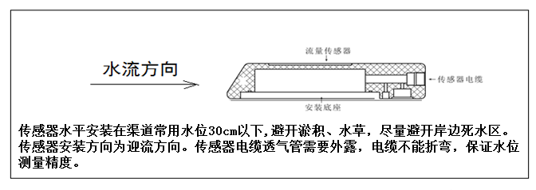正常安装保证在最低水位以下30CM，以免暴露水外。
仪表接线说明：
P-GND
SENSOR+
SENSOR-
POWER
RS485-A
RS485-B
LIQUID-+

LIQUID+

DB9
地 | N/- | L/+
地线
+ 接DC5-24V+(直流供电）
- 接DC5-24V+(直流供电）
电压范围DC5-24V

交流供电
L--火线
N-零线
电源AC110-240V

供电方式2选一，订货提出
接GPRS
采集器
传感器黑线接-PGND
传感器蓝线接SENSOR+
传感器黄线/灰线接SENSOR-
传感器红线/棕线接POWER
液位计DC12- 接PGND
液位计A 接LINQUID+
液位计B 接 LINQUID-
液位计DC12+ 接POWER

